INT Masterchef

Class theme/topics discussed: Masterchef (food and cooking)

Goal of the class:
Review and learn vocabulary about the food
Review the imperative tense
Creating a recipe

Structure of the class (unless you attach your lesson plan below):

1 Warm-up
I show them a trailer of the French version of “Masterchef”. Who does watch this TV show? What is it about? Do they like to cook? Then, we “play” at Masterchef! (in two teams)
http://www.youtube.com/watch?v=Fp3RxBgq5Vo
http://www.youtube.com/watch?v=P_mQ0FGNNhc

2 Visual test
This test is only in the French version. When on TV the contestants must guess ingredients just tasting it, here the students have to match a picture of an aliment and its name in French.

3 Pressure test
Students have to put together in order the recipes of famous French dishes (following the indications and using connectors: First, then, finally,…) + mettre les verbes à l’impératif au lieu de l’infinitif.
Then, we talk about some other famous French dishes with a PowerPoint;

4 The mystery box
With the ingredients seen during the first test and the verbs used on the recipes of the second test, they have to create their own recipe. It could be a real dish or something crazy they just make up!

What worked well in this class? What did not work?
Spring 2014
They LOVED it! For the last test, they created weird dishes with seafood and chocolate. The tests themselves are quite quick, so we had time to talk about food in France. I think it was a good way to review basic vocabulary.

CREPES
Temps de préparation : 10 minutes
Temps de cuisson : 20 minutes
Ingrédients (pour 15 crêpes) : - 300 g de farine
- 3 œufs entiers
- 3 cuillères à soupe de sucre
- 2 cuillères à soupe d'huile
- 50 g de beurre fondu
- lait (environ 30 cl), à doser jusqu'à la ce que le liquide épaississe
- un petit verre à liqueur de rhum.

Préparation de la recette :
Faire chauffer une poêle et y déposer quelques gouttes d'huile. Faire cuire les crêpes à feu doux.

Mélanger délicatement avec un fouet en ajoutant au fur et à mesure le lait. La pâte ainsi obtenue doit avoir la consistance d'un liquide légèrement épais.

Verser la farine dans un récipient et former un puits. Mettre les œufs entiers, le sucre, l'huile et le beurre.

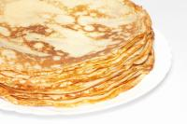

QUICHE LORRAINE
Temps de préparation : 15 minutes
Temps de cuisson : 45 minutes
Ingrédients (pour 4 personnes) : - 200 g de pâte brisée
- 200 g de lardons
- 30 g de beurre
- 3 oeufs
- 20 cl de crème fraîche
- 20 cl de lait
- sel et poivre
- muscade

Préparation de la recette :
Parsemer de copeaux de beurre.

Battre les oeufs, la crème fraîche et le lait, assaisonner avec le sel, le poivre et la muscade. Verser sur la pâte.

Etaler la pâte dans un moule, piquer à la fourchette.

Faire cuire 45 à 50 min au four à 180°C (thermostat 6).
Faire rissoler (=cuire) les lardons à la poêle puis les répartir sur le fond de pâte.

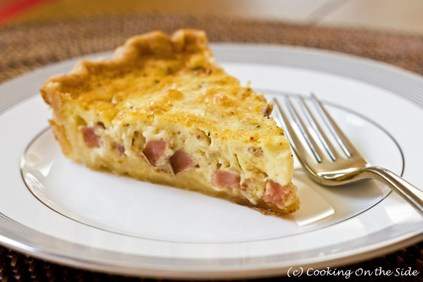

HACHIS PARMENTIER
Temps de préparation : 25 minutes
Temps de cuisson : 20 minutes
Ingrédients (pour 4 personnes) : - 2 oignons
- 2 gousses d'ail
- beurre
- 2 tomates
- 400 g de viande hachée
- farine
- sel, poivre
- herbes de Provence
- 1 jaune d'oeuf
- parmesan
- 300 g de purée
- fromage râpé

Préparation de la recette :
Bien mélanger. Etaler au fond du plat à gratin.

Quand tout est cuit, couper le feu et ajouter le jaune d'oeuf et un peu de parmesan.

Faire revenir les oignons hachés et les gousses d'ail mixées avec un bon morceau de beurre.

Ajouter les tomates coupées en dés, la viande hachée, 1 cuillère à soupe de farine, sel, poivre, herbes de Provence.

Saupoudrer de fromage râpé et mettre au four à gratiner.

Préparer la purée. Etaler au dessus de la viande.
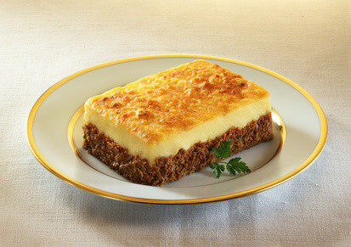
CORRIGE

CREPES
Temps de préparation : 10 minutes
Temps de cuisson : 20 minutes
Ingrédients (pour 15 crêpes) : - 300 g de farine
- 3 œufs entiers
- 3 cuillères à soupe de sucre
- 2 cuillères à soupe d'huile
- 50 g de beurre fondu
- lait (environ 30 cl), à doser jusqu'à la ce que le liquide épaississe
- un petit verre à liqueur de rhum.

Préparation de la recette :
Verser la farine dans un récipient et former un puits. Mettre les œufs entiers, le sucre, l'huile et le beurre.
Mélanger délicatement avec un fouet en ajoutant au fur et à mesure le lait. La pâte ainsi obtenue doit avoir la consistance d'un liquide légèrement épais.
Faire chauffer une poêle et y déposer quelques gouttes d'huile. Faire cuire les crêpes à feu doux.

QUICHE LORRAINE
Temps de préparation : 15 minutes
Temps de cuisson : 45 minutes
Ingrédients (pour 4 personnes) : - 200 g de pâte brisée
- 200 g de lardons
- 30 g de beurre
- 3 oeufs
- 20 cl de crème fraîche
- 20 cl de lait
- sel et poivre
- muscade

Préparation de la recette :
Etaler la pâte dans un moule, piquer à la fourchette.
Faire rissoler (=cuire) les lardons à la poêle puis les répartir sur le fond de pâte.
Parsemer de copeaux de beurre.
Battre les oeufs, la crème fraîche et le lait, assaisonner avec le sel, le poivre et la muscade. Verser sur la pâte.
Faire cuire 45 à 50 min au four à 180°C (thermostat 6).

HACHIS PARMENTIER
Temps de préparation : 25 minutes
Temps de cuisson : 20 minutes
Ingrédients (pour 4 personnes) : - 2 oignons
- 2 gousses d'ail
- beurre
- 2 tomates
- 400 g de viande hachée
- farine
- sel, poivre
- herbes de Provence
- 1 jaune d'oeuf
- parmesan
- 300 g de purée
- fromage râpé

Préparation de la recette :
Faire revenir (=cuire) les oignons hachés et les gousses d'ail mixées avec un bon morceau de beurre.
Ajouter les tomates coupées en dés, la viande hachée, 1 cuillère à soupe de farine, sel, poivre, herbes de Provence.
Quand tout est cuit, couper le feu et ajouter le jaune d'oeuf et un peu de parmesan. Bien mélanger. Etaler au fond du plat à gratin.
Préparer la purée. Etaler au dessus de la viande.
Saupoudrer de fromage râpé et mettre au four à gratiner.

Vocabulaire :

Battre les œufs : whisk eggs
La cuisson : cooking/baking
Épaissir : thicken
Etaler : spread
Gratiner : broil
Un morceau : a piece
Saupoudrer : sprinkle
Verser : pour

Vocabulaire :

Battre les œufs : whisk eggs
La cuisson : cooking/baking
Épaissir : thicken
Etaler : spread
Gratiner : broil
Un morceau : a piece
Saupoudrer : sprinkle
Verser : pour

Vocabulaire :

Battre les œufs : whisk eggs
La cuisson : cooking/baking
Épaissir : thicken
Etaler : spread
Gratiner : broil
Un morceau : a piece
Saupoudrer : sprinkle
Verser : pour

Vocabulaire :

Battre les œufs : whisk eggs
La cuisson : cooking/baking
Épaissir : thicken
Etaler : spread
Gratiner : broil
Un morceau : a piece
Saupoudrer : sprinkle
Verser : pour

Vocabulaire :

Battre les œufs : whisk eggs
La cuisson : cooking/baking
Épaissir : thicken
Etaler : spread
Gratiner : broil
Un morceau : a piece
Saupoudrer : sprinkle
Verser : pour

Vocabulaire :

Battre les œufs : whisk eggs
La cuisson : cooking/baking
Épaissir : thicken
Etaler : spread
Gratiner : broil
Un morceau : a piece
Saupoudrer : sprinkle
Verser : pour

Vocabulaire :

Battre les œufs : whisk eggs
La cuisson : cooking/baking
Épaissir : thicken
Etaler : spread
Gratiner : broil
Un morceau : a piece
Saupoudrer : sprinkle
Verser : pour

Vocabulaire :

Battre les œufs : whisk eggs
La cuisson : cooking/baking
Épaissir : thicken
Etaler : spread
Gratiner : broil
Un morceau : a piece
Saupoudrer : sprinkle
Verser : pour

